📘 Documentation — MesDepenses
App de gestion de dépenses quotidiennes

🧩 Introduction
MesDepenses est une application mobile de gestion financière locale conçue pour aider les utilisateurs à organiser, suivre et analyser leurs dépenses quotidiennes.
Elle permet d’enregistrer rapidement une dépense, de la classer dans une catégorie, d’y associer une date et de visualiser des statistiques détaillées afin de mieux comprendre l’évolution de ses dépenses.
L’application se veut simple, rapide, moderne et intuitive, destinée au grand public comme aux étudiants, travailleurs et entrepreneurs souhaitant gérer efficacement leur budget au quotidien.

🎯 Objectifs de l’application
Les objectifs principaux de MesDepenses sont :
- Faciliter l’enregistrement des dépenses
Offrir une interface simple et rapide pour ajouter une dépense avec son titre, son montant, sa catégorie et sa date.
- Améliorer le suivi quotidien
Permettre aux utilisateurs de consulter l’historique de leurs dépenses en un coup d’œil.
- Aider à contrôler et analyser le budget
Fournir des statistiques claires par jour, semaine, mois et année pour mieux comprendre où part l’argent.
- Classer automatiquement par catégories
Organisation visuelle facilitée grâce à des couleurs et icônes propres à chaque catégorie.
- Offrir une expérience locale, fiable et simple d’accès
L’application fonctionne localement sur l’appareil, sans connexion Internet obligatoire.

📱 Fonctionnalités principales
🔹 1. Gestion des dépenses
- Ajout d’une dépense avec :
  - Titre
  - Montant (FCFA)
  - Date
  - Catégorie
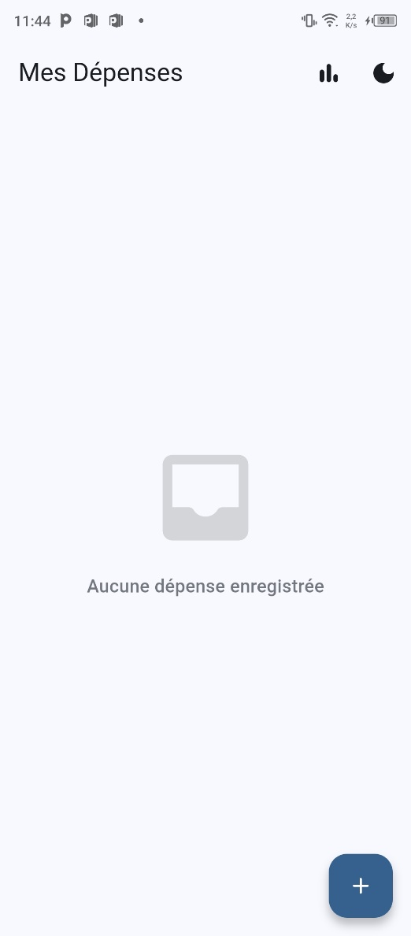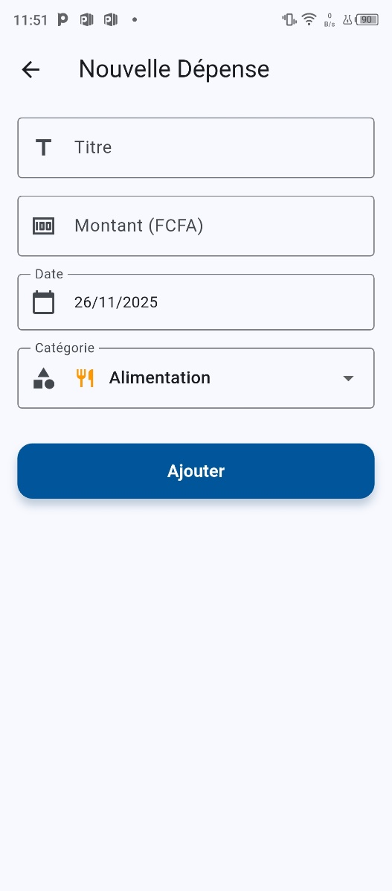
- Affichage clair sous forme de liste moderne

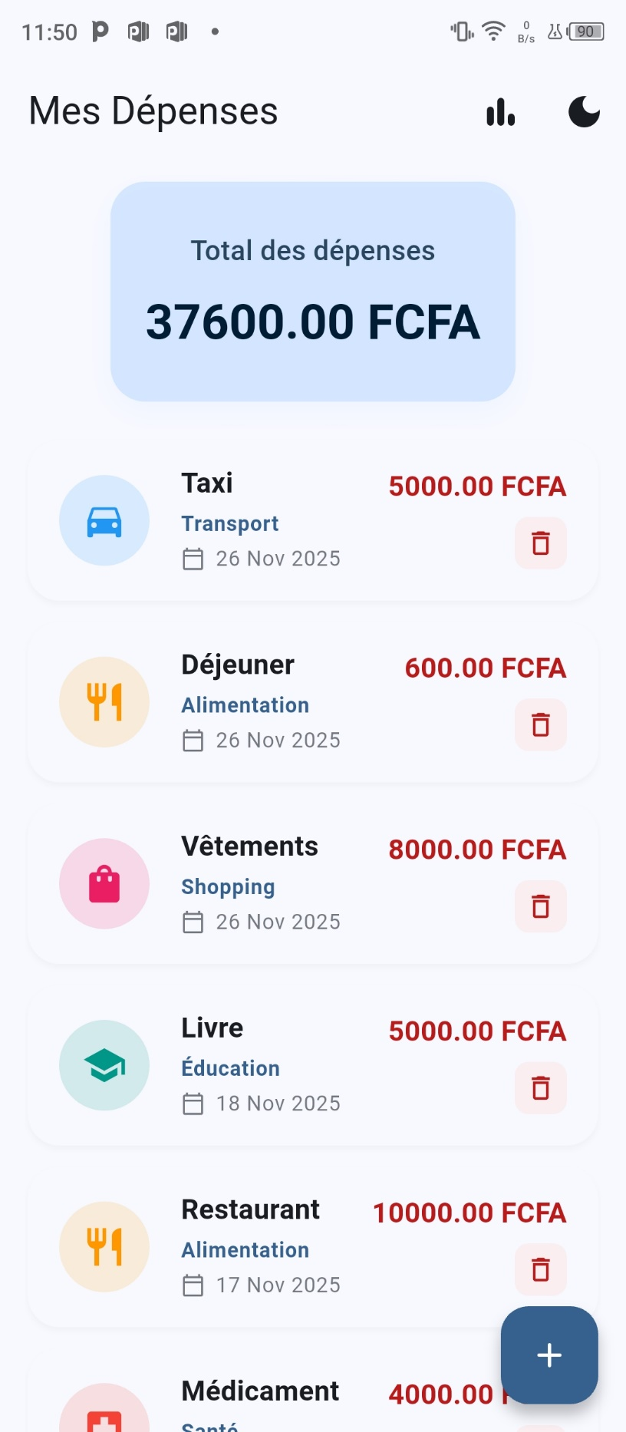

- Modification et suppression d’une dépense existante

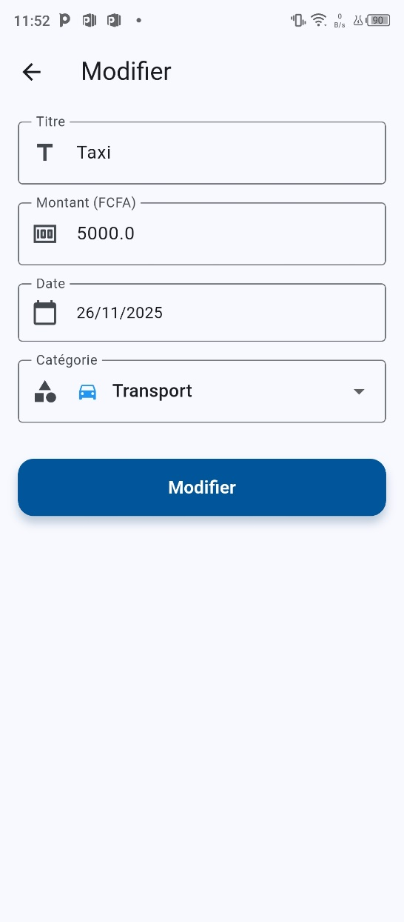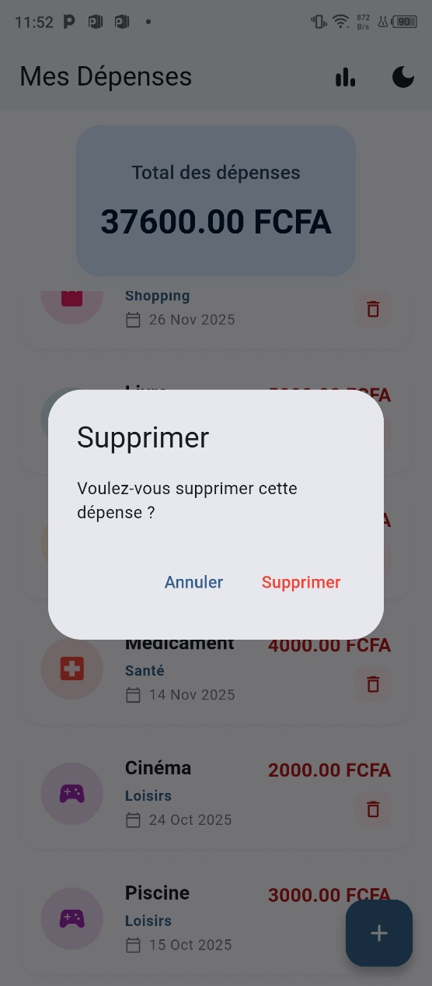

🔹 2. Catégories personnalisées
Chaque dépense peut être classée dans une catégorie comme :
« Nourriture », « Transport », « Shopping », « Santé », etc.
Chaque catégorie possède :
- Une icône spécifique
- Une couleur d’identification
- Une apparence visuelle moderne

🔹 3. Statistiques avancées
MesDepenses propose une vue détaillée des dépenses selon plusieurs périodes :
- Aujourd’hui
- Cette semaine
- Ce mois
- Cette année
- Par catégorie
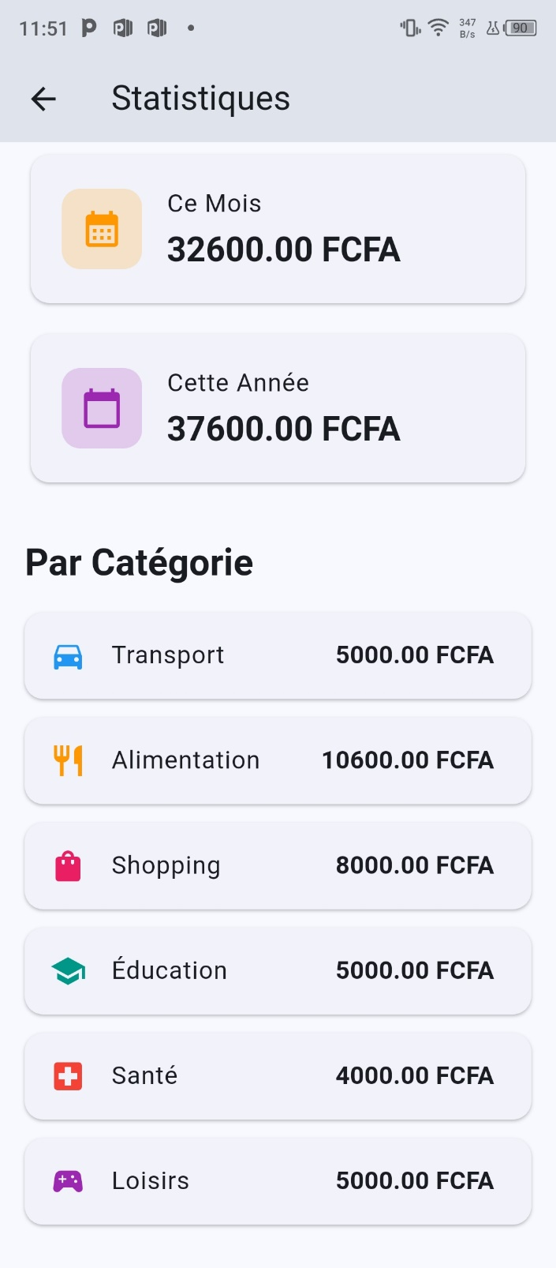
Ces statistiques permettent de repérer facilement les postes de dépenses les plus importants.

🔹 4. Interface moderne
- Cartes modernes pour chaque dépense
- Boutons stylés et accessibles
- Utilisation de couleurs douces et harmonieuses
- Design épuré pour une navigation fluide
- Icônes et visuels cohérents et lisibles
- Mode sombre et clair
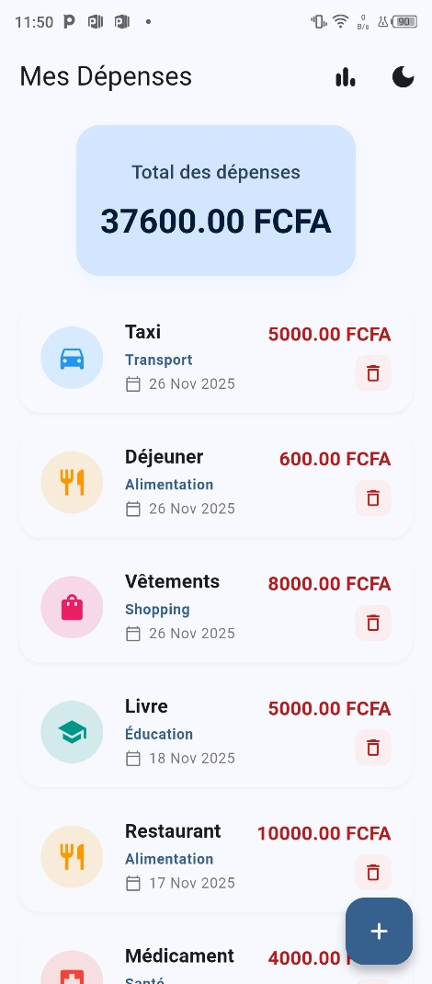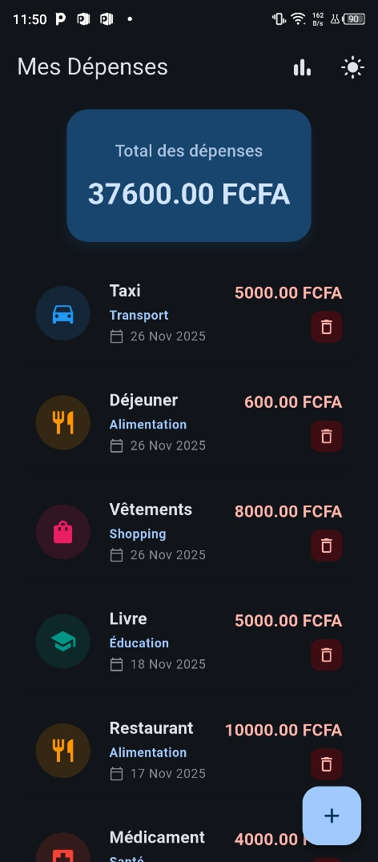

🛠️ Détails techniques & Démarche
📌 Technologies utilisées
- Flutter (interface & logique)
- Provider (state management)
- Dart (langage principal)
- Intl (formatage des dates)
- Stockage local (modèle simple et efficace)

📌 Architecture
L’application repose sur une architecture claire et modulaire :
- models/ : contient le modèle Depense
- providers/ : gestion de l’état et des données (ajout, suppression, statistiques)
- widgets/ : composants réutilisables (cartes, champs, stats)
- screens/ : pages principales (accueil, ajout, statistiques)
- utils/ : constantes, icônes, couleurs

📌 Fonctionnement global
1. Ajout d’une dépense
- L’utilisateur remplit un formulaire
- Les données sont validées
- La dépense est enregistrée via DepenseProvider
- La liste principale se met à jour automatiquement
2. Calcul des statistiques
Le provider calcule les totaux selon :
- Une date spécifique
- Une plage (semaine, mois, année)
- Une catégorie
3. Gestion locale
Tout est géré côté utilisateur (aucune API), ce qui garantit :
- Rapidité
- Disponibilité hors-ligne
- Simplicité

📊 Conclusion
MesDepenses est une application complète, moderne et intuitive pensée pour aider les utilisateurs à reprendre le contrôle de leurs dépenses quotidiennes. Grâce à sa simplicité, son interface soignée et ses statistiques détaillées, elle s’adapte parfaitement à tous ceux qui souhaitent suivre leur budget sans difficulté.

